Fișă de studiu

Titlu | Management de proiect pentru telecommuteri:  Exploatarea bunelor practici din cadrul DigComp
Cuvinte cheie (meta tag) | DigComp, competențe TIC, alfabetizare TIC, telecommuting, munca smart, resurse
Furnizat de | IHF asbl
Limba | RO
Aria | Comunicare digitală și online | X
 | Implicarea echipei și angajaților de acasă
 | Echilibrul dintre viața profesională și cea privată
 | Bunăstarea personală
 | “Cum îmbunătățim productivitatea echipei lucrând de acasă?”
 | Management de proiect de la distanță
 | Management Agile după obiective
 | Auto-eficacitate smart
 | Leadership și motivație în era muncii inteligente
 | Telemunca: o selecție de instrumente digitale pentru managementul afacerii
Scopuri/ Obiective/ Rezultate ale învățării
Obiectivul acestui modul de formare este de a introduce cititorii în cadrul oficial al UE pentru formare și educație privind competențele digitale. Lucrătorii ”smart” pot utiliza DigComp pentru a identifica domenii de formare de interes pentru perfecționarea competențelo în ceea ce privește alfabetizarea digitală și lucrul instrumentelor IT.
Descriere
În 2013, Comisia Europeană a publicat Cadrul european al competențelor digitale pentru cetățeni (alias DigComp): un instrument conceput ca un model de predare și formare pentru a capacita și a consolida abilitățile și competențele digitale ale cetățenilor UE în ceea ce privește sistemele IT.
În anii care au urmat publicării sale, cadrul a înregistrat un succes incredibil în rândul statelor membre și a fost invocat ca un instrument foarte robust pentru a concepe conținutul și structura programului național și transnațional de formare, cu accent pe multe medii operaționale diferite (și anume, educație și formare, sectorul privat și ocuparea forței de muncă).
Conținuturi – 3 nivele
Unit 1: Cadrul DigComp - Introducere
Sectiunea 1.1: Background, the DigComp 2.0
Sectiunea 1.2: DigComp 2.1
Secțiunea 1.3: About the 21 Competences – a visual representation
Secțiunea 1.4: DigComp 2.1 – training areas and competences

Unit 2: DigComp for telecommuters
Secțiunea 2.1: “Communication & Collaboration”
Secțiunea 2.2.: Exploiting the DigComp in your favour
Secțiunea 2.3: Interacting through digital technologies
Secțiunea 2.4: Sharing through digital technologies
Secțiunea 2.5: Collaborating through digital technologies
Secțiunea 2.6: Netiquette
Secțiunea 2.7: Managing digital identity
Secțiunea 2.8: How can you make further use of the DigComp?
Secțiunea 2.9: Best practices in the implementation of the DigComp 2.1

Unit 3: Sugestii suplimentare pentru managementul de proiect de la distanță
Secțiunea 3.1: General facts about remote project management
Secțiunea 3.2: Capitalising on benefits while containing negative impacts (1, 2)
Secțiunea 3.3: List of good-practices for remote project management

Conținuturi – bullet points
- În 2013, Comisia Europeană a publicat Cadrul european al competențelor digitale pentru cetățeni (alias DigComp): un instrument conceput ca un model de predare și formare pentru a capacita și a consolida abilitățile și competențele digitale ale cetățenilor UE în ceea ce privește sistemele IT. În anii care au urmat publicării sale, cadrul a înregistrat un succes incredibil în rândul statelor membre și a fost invocat ca un instrument foarte robust pentru a concepe conținutul și structura programului național și transnațional de formare, cu accent pe multe medii operaționale diferite (și anume, educație și formare, sectorul privat și ocuparea forței de muncă).

- De la începutul ultimului deceniu, tehnologiile digitale au evoluat în ritm exponențial. Având în vedere noul context, Comisia Europeană a promovat o revizuire actualizată a DigComp care a venit în 2016 cu DigComp 2.0: un model conceptual de referință de 21 de competențe împărțit între cinci domenii strategice de formare și considerat ca fiind unul "esențial" pentru alfabetizarea digitală.

Domeniile de aplicare a DigComp 2.0 (și următoarelor revizuiri) sunt, în esență, trei:
- Sprijinirea unor intervenții politice mai bine informate în domeniul cetățeniei digitale
- Sprijinirea programelor de formare mai bine informate, atât la nivel formal, cât și informal
- Sprijinirea unor modele de evaluare mai bine informate pentru evaluarea rezultatelor învățării

- Revizuirea DigComp din 2016 a fost deja anticipată de versiunea 2.0.
În general, DigComp 2.1 oferă o continuitate suplimentară unui domeniu de cercetare care este de interes al JRC din 2005 și se concentrează pe:
- Regândirea învățării prin exploatarea TIC-Programe de învățământ inovatoare pentru a răspunde noii cereri de competențe digitale pe piața forței de muncă
- Favorizarea unei mai bune egalități de șanse pentru incluziunea socio-economică și capacitatea de inserție profesională.

- În versiunea 2.1, fiecare dintre cele 21 de competențe este clasificată în continuare pe baza unui model de evaluare pe 8 niveluri care este conceput pentru a identifica cu mai multă precizie rezultatele învățării și abilitățile-cheie pe care cursanții trebuie să le dobândească pentru a-și consolida și promova expertiza digitală.
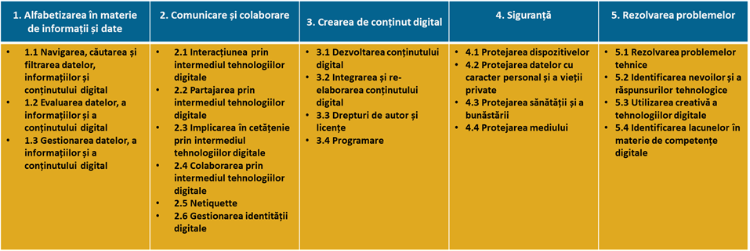

- Dacă ne întoarcem la tabelul din secțiunea 1.2, vom observa că, deși toți pilonii rețin relevanță extremă pentru lucrătorii de la distanță, comunicarea și colaborarea capătă o importanță deosebită pentru acele organizații/echipe implicate în proiecte la scară largă cu impact și/sau care implică mai multe părți externe. Munca de la distanță împiedică managerii de proiect să facă schimb rapid de informații cu colegii și membrii personalului în general, reducând eficacitatea (și eficacitatea) acestora în efectuarea activării lor. Mai mult decât atât, întâlnirea și coordonarea cu partenerii/clienții de la distanță pot genera concepții greșite, deoarece comunicarea este limitată doar la canalul verbal.

- Având în vedere amploarea și scopul activităților tradiționale de management de proiect, interacțiunea, partajarea și colaborarea prin intermediul tehnologiilor digitale (respectiv, competențele nr. 2.1, 2.2 și 2.4) sunt competențe tehnice esențiale pentru managerii de proiect la distanță.

- Pe de altă parte, netiquetta și gestionarea identității digitale (respectiv, competențele nr. 2.5 și 2.6) devin competențe soft fundamentale pentru a valida celor din exterior propriile valori, reputația și fiabilitatea – așa cum oamenii ar căuta în mod normal să facă în persoană.

- DigComp 2.1 rămâne unul dintre cele mai cuprinzătoare cadre pentru evaluarea și evaluarea pregătirii și capacității de reacție IT a cetățenilor de rând, precum și a administrațiilor publice și a organizațiilor private. Primul lucru pe care l-ați putea încerca este autoevaluarea, pe cont propriu sau cu echipa de proiect - care este nivelul actual de competență în ceea ce privește colaborarea și cooperarea pentru lucrul de la distanță și managementul de proiect la distanță.

- Potențialul de aplicare a DigComp 2.1 este foarte larg. Ca o chestiune de fapt, în 2018 și 2020, Comisia Europeană a publicat două acțiuni oficiale de monitorizare menite să integreze și să prezinte cele mai bune practici ale UE și transnaționale în punerea în aplicare a DigComp în mediile educaționale (DigComp Into Action) și în întreprinderile private (DigComp At Work). Dintre cele două, veți fi deosebit de interesați de cea de-a doua, deoarece abordează numeroase provocări care sunt de obicei abordate de organizațiile private la marginea tranziției lor digitale..

- Nu există nici o îndoială că managementul de proiect la distanță vine atât cu beneficii, cât și cu dezavantaje:
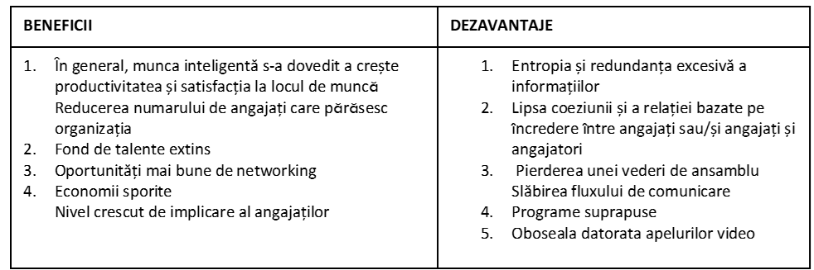
- Există mai multe moduri în care managerii de proiect pot asigura beneficii și satisfacția angajaților și evita rezultatele negative care ar putea veni odată cu lucrul de la distanță. În general, s-a observat că munca inteligentă produce efecte pozitive atât timp cât:
- Organizațiile au succes în promovarea și menținerea unei culturi bazate pe încredere
- Angajatorii evită atitudinile de micromanagement
- Angajații găsesc oportunități mai bune pentru echilibrul dintre viața profesională și cea privată

- Dacă doar una dintre condițiile menționate mai sus începe să lipsească, organizația începe să se confrunte cu un nivel mai ridicat de stres și neproductivitate.

- Lista de bune practici pentru managementul de proiect la distanță:
  - Începeți prin a configura instrumente adecvate de gestionare a proiectelor la distanță, intuitive, ușor de utilizat și ușor de accesat.
  - Faceți un pas înapoi și permiteți echipei să-și gestioneze timpul. Va fi bine atâta timp cât reușește să respecte termenele interne
  - Fiți cât mai preciși posibil atunci când atribuiți o sarcină. Cea mai mare parte a comunicării se va întâmpla prin e-mail / text, care, prin natura sa, lasă mai mult loc pentru interpretări greșite
  - Același lucru și pentru feedback-uri și orientări
  - Cunoașteți angajații și redistribuiți rolurile și responsabilitățile
  - Stabiliți canale de comunicare specifice
  - Asigurați-vă că există transparență și efficiență în comunicare. Stabiliți un calendar convenit de comun acord pentru apelurile de "informare"
  - Cultivați o cultură a colaborării. Luați în considerare configurarea de noi sisteme de stocare a fișierelor pe care toată lumea le poate accesa cu ușurință
  - Monitorizați realizările etapelor cheie și informați-vă echipa în avans cu privire la orice ajustare recomandată
  - Interceptați orice potențial conflict care ar putea apărea între doi (sau mai mulți) dintre angajații dvs.
  - Valorificați diversitatea internă a echipei dvs., lăsați loc pentru auto-inițiativă și faceți brainstorming cu oamenii voștri cu privire la alternative
5 termeni glosar
- DigComp: the official framework from the EU Commission for EU citizens’ empowerment of digital skills and IT literacy
- DigComp into Action: a compendium of case studies selected by the EU Commission as “best practices” in the implementation of the DigComp 2.1 within education and training settings
- DigComp at Work: a compendium of case studies selected by the EU Commission as “best practices” in the implementation of DigComp 2.1 within professional and market labour settings
- DigComp’s proficiency model: the 8-layer proficiency framework is the (self)assessment model that DigComp’s users can rely on to measure their progresses on each of the DigComp’s competence
- Remote Project management: leveraging on ICT solutions to manage from remote people, tasks and processes
Bibliografie și referințe
N/A
5 întrebări pentru autoevaluare
1) Care dintre următoarele nu este un pilon de formare al cadrului DigComp?
- Crearea de conținut digital
- Siguranță
- Antreprenoriatul digital

2) Care dintre următoarele afirmații referitoare la "Comunicare și colaborare" este falsă
- Eticheta se aplică atât interacțiunilor profesionale, cât și celor sociale
- Gestionarea identității digitale poate face parte dintr-o strategie de branding personal pentru profesioniști
- Aceasta necesită mai întâi elementele de bază ale programării și securității cibernetice

3) DigComp în contexte profesionale este destinat utilizării:
- Numai de către corporații
- Numai de către organizațiile mici și micro-organizații, inclusiv operatorii din sectorul terțial
- Nu există limitări ale aplicațiilor sale

4) Când ne uităm la beneficiile managementului de proiect la distanță, includem:
- Plajă mai extinsă de talente
- O mai bună coeziune între manageri și angajați
- Flux de comunicare mai robust

5) Ca bune practici pentru managementul de proiect la distanță, ar trebui să luăm în considerare:
- Microgestionarea angajaților, astfel încât să se evite lipsa/întârzierile în schimbul de informații
- Valorificarea diversității echipei, în ceea ce privește competențele, expertiza și experiența
- Monitorizarea atentă a KPI-urilor, în special a timpului pe care angajații îl petrec în activități
Materiale conexe | N/A
PPT conex | SWIFT IO3_IHF
Link-uri de referință | DigComp 2.1: https://publications.jrc.ec.europa.eu/repository/handle/JRC106281  DigComp into Action: https://publications.jrc.ec.europa.eu/repository/handle/JRC110624  DigComp at Work: https://publications.jrc.ec.europa.eu/repository/handle/JRC120376
Video în format YouTube (dacă este cazul) | N/A

